1 Αυγούστου, 2024

**ΔΕΛΤΙΟ ΤΥΠΟΥ**

ΔΕΙΚΤΗΣ ΤΙΜΩΝ ΚΑΤΑΝΑΛΩΤΗ(ΔΤΚ): **ΙΟΥΛΙΟΣ 2024**

**Πληθωρισμός 2,1%**

Ο Δείκτης Τιμών Καταναλωτή τον Ιούλιο 2024 αυξήθηκε κατά 0,01 μονάδες και έφτασε στις 117,73 μονάδες σε σύγκριση με 117,72 μονάδες τον Ιούνιο 2024. Ο πληθωρισμός τον Ιούλιο 2024 αυξήθηκε με ρυθμό 2,1%. (Πίνακας 1)

Για την περίοδο Ιανουαρίου – Ιουλίου 2024, ο ΔΤΚ σημείωσε αύξηση 2,1% σε σύγκριση με την αντίστοιχη περσινή περίοδο. (Πίνακας 1)

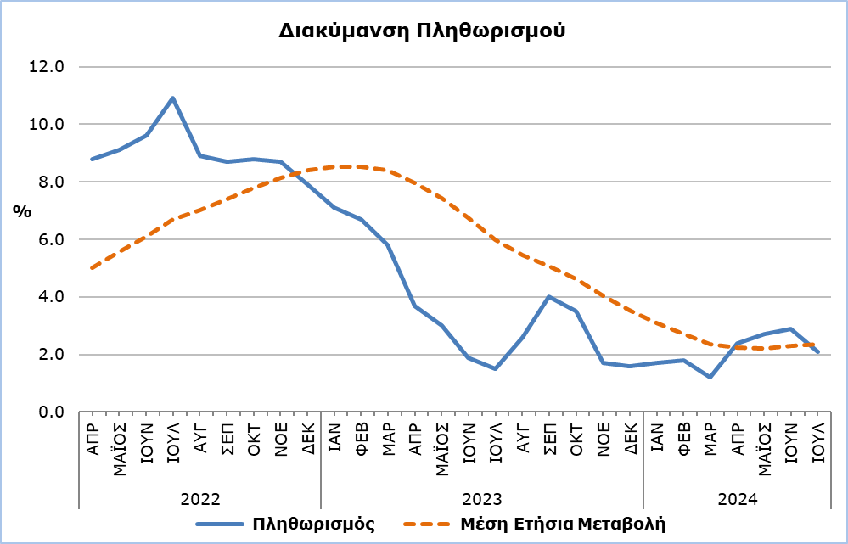

Η μεγαλύτερη μεταβολή στις οικονομικές κατηγορίες συγκριτικά με τον Ιούλιο του 2023 καταγράφηκε στα *Γεωργικά Προϊόντα* (6,7%) και στα *Πετρελαιοειδή* (4,1%). Σε σχέση με τον προηγούμενο μήνα, η μεγαλύτερη μεταβολή παρουσιάστηκε στα *Γεωργικά Προϊόντα* με ποσοστό 4,5%. (Πίνακας 2)

**Ανάλυση Ποσοστιαίων Μεταβολών**

Συγκριτικά με τον Ιούλιο του 2023, η μεγαλύτερη μεταβολή παρατηρήθηκε στις κατηγορίες *Εστιατόρια και Ξενοδοχεία* (5,4%) και *Τρόφιμα και μη Αλκοολούχα Ποτά* (3,6%). (Πίνακας 1)

Σε σχέση με τον Ιούνιο του 2024, η μεγαλύτερη μεταβολή παρατηρήθηκε στην κατηγορία *Ένδυση και Υπόδηση* (-10,4%). (Πίνακας 1)

Για την περίοδο Ιανουαρίου – Ιουλίου 2024, σε σύγκριση με την αντίστοιχη περσινή περίοδο, οι μεγαλύτερες μεταβολές παρουσιάστηκαν στις κατηγορίες *Εστιατόρια και Ξενοδοχεία* (5,7%) και *Άλλα Αγαθά και Υπηρεσίες* (3,4%). (Πίνακας 1)

**Ανάλυση Επιπτώσεων σε Μονάδες**

Τη μεγαλύτερη θετική επίδραση στη μεταβολή του ΔΤΚ του Ιουλίου 2024 σε σχέση με τον Ιούλιο του 2023 είχαν οι κατηγορίες *Τρόφιμα και μη Αλκοολούχα Ποτά* (0,82) και *Εστιατόρια και Ξενοδοχεία* (0,55). (Πίνακας 3)

Τη μεγαλύτερη επίπτωση στη μεταβολή του ΔΤΚ σε σχέση με τον προηγούμενο μήνα είχε η κατηγορία *Ένδυση και Υπόδηση* (-0,81). (Πίνακας 3)

Τη μεγαλύτερη επίπτωση στη μεταβολή του ΔΤΚ του Ιουλίου 2024 σε σύγκριση με το δείκτη του Ιουλίου του 2023 είχαν οι *Υπηρεσίες τροφοδοσίας* (0,53), τα *Πετρελαιοειδή* (0,39) και τα *Φρέσκα λαχανικά* (0,34) (Πίνακας 4)

Τέλος, τα *Είδη ένδυσης* (-0,53) είχαν τη μεγαλύτερη επίδραση στη μεταβολή του ΔΤΚ του Ιουλίου 2024 σε σχέση με τον αντίστοιχο δείκτη του προηγούμενου μήνα. (Πίνακας 5)

|  |  |  |  |  |  |  |
| --- | --- | --- | --- | --- | --- | --- |
| **Πίνακας 1** |  | |  |  | | |
| **Κατηγορίες Αγαθών και Υπηρεσιών** | **ΔΤΚ (2015=100)** | |  | **Μεταβολές (%)** | | |
| **Ιούνιος**  **2024** | **Ιούλιος**  **2024** |  | **Ιουλ 24/ Ιουλ 23** | **Ιουλ 24/ Ιουν 24** | **Ιαν – Ιουλ 24/**  **Ιαν – Ιουλ 23** |
| Τρόφιμα και μη Αλκοολούχα Ποτά | 122,16 | 124,43 |  | 3,57 | 1,86 | 2,22 |
| Αλκοολούχα Ποτά και Καπνός | 102,66 | 102,67 |  | 1,30 | 0,01 | 1,93 |
| Ένδυση και Υπόδηση | 108,77 | 97,50 |  | 0,68 | -10,36 | 0,79 |
| Στέγαση, Ύδρευση, Ηλεκτρισμός και Υγραέριο | 145,89 | 146,16 |  | 1,37 | 0,19 | 2,02 |
| Επίπλωση, Οικιακός Εξοπλισμός και Προΐόντα Καθαρισμού | 105,71 | 104,98 |  | -0,28 | -0,69 | -0,44 |
| Υγεία | 106,26 | 106,34 |  | 0,98 | 0,08 | 1,18 |
| Μεταφορές | 117,88 | 119,20 |  | 1,15 | 1,12 | 1,60 |
| Επικοινωνίες | 91,76 | 91,64 |  | 0,49 | -0,13 | 0,68 |
| Αναψυχή και Πολιτισμός | 112,60 | 114,66 |  | 1,97 | 1,83 | 1,97 |
| Εκπαίδευση | 111,91 | 111,91 |  | 2,39 | 0,00 | 2,39 |
| Εστιατόρια και Ξενοδοχεία | 127,94 | 128,89 |  | 5,35 | 0,74 | 5,73 |
| Άλλα Αγαθά και Υπηρεσίες | 111,45 | 111,53 |  | 2,74 | 0,07 | 3,37 |
| **Γενικός Δείκτης Τιμών Καταναλωτή** | **117,72** | **117,73** |  | **2,11** | **0,01** | **2,11** |

|  |  |  |  |
| --- | --- | --- | --- |
| **Πίνακας 2** | | | |
| **Οικονομικές Κατηγορίες** | **Συντελεστές Στάθμισης** | **Μεταβολές (%)** | |
| **Ιουλ 24/ Ιουλ 23** | **Ιουλ 24/ Ιουν 24** | |
| Γεωργικά Προϊόντα | 749 | 6,67 | 4,52 | |
| Βιομηχανικά Προϊόντα  (εκτός Πετρελαιοειδών) | 4021 | 0,82 | -1,94 | |
| Ηλεκτρισμός | 316 | -3,18 | 0,33 | |
| Πετρελαιοειδή | 871 | 4,12 | 0,71 | |
| Νερό | 72 | 0,21 | 0,00 | |
| Υπηρεσίες | 3971 | 2,67 | 0,75 | |
| **Γενικός Δείκτης** | **10000** | **2,11** | **0,01** | |

|  |  |  |  |
| --- | --- | --- | --- |
| **Πίνακας 3** | | |  |
| **Κατηγορίες Αγαθών και Υπηρεσιών** | **Συντελεστές Στάθμισης** | **Επίπτωση (μονάδες)** | |
| **Ιουλ 24/ Ιουλ 23** | **Ιουλ 24/ Ιουν 24** |
| Τρόφιμα και μη Αλκοολούχα Ποτά | 1906 | 0,82 | 0,43 |
| Αλκοολούχα Ποτά και Καπνός | 347 | 0,05 | 0,00 |
| Ένδυση και Υπόδηση | 721 | 0,05 | -0,81 |
| Στέγαση, Ύδρευση, Ηλεκτρισμός και Υγραέριο | 1119 | 0,22 | 0,03 |
| Επίπλωση, Οικιακός Εξοπλισμός και Προϊόντα Καθαρισμού | 644 | -0,02 | -0,05 |
| Υγεία | 637 | 0,07 | 0,01 |
| Μεταφορές | 1524 | 0,21 | 0,20 |
| Επικοινωνίες | 439 | 0,02 | -0,01 |
| Αναψυχή και Πολιτισμός | 575 | 0,13 | 0,12 |
| Εκπαίδευση | 392 | 0,10 | 0,00 |
| Εστιατόρια και Ξενοδοχεία | 836 | 0,55 | 0,08 |
| Άλλα Αγαθά και Υπηρεσίες | 860 | 0,26 | 0,01 |
| **Γενικός Δείκτης Τιμών Καταναλωτή** | **10000** | **2,43** | **0,01** |
| Σημείωση: Τα αθροίσματα υπολογίζονται βάσει των επιμέρους επιπτώσεων με άπειρα δεκαδικά και δημοσιεύονται με στρογγυλοποίηση δυο δεκαδικών. Πιθανές διαφορές στα αθροίσματα είναι λόγω σφάλματος στρογγυλοποίησης. | | | |

|  |  |
| --- | --- |
| **Πίνακας 4** | |
| **Προϊόντα/Υπηρεσίες** | **Επίπτωση (μονάδες)** |
| **Ιουλ 24/ Ιουλ 23** |
| ***Θετική επίπτωση*** |  |
| Υπηρεσίες τροφοδοσίας | 0,53 |
| Πετρελαιοειδή | 0,39 |
| Φρέσκα λαχανικά | 0,34 |
| Φρέσκα φρούτα | 0,18 |
| Υπηρεσίες για τακτική συντήρηση κατοικίας | 0,12 |
| Διάφορα άλλα προϊόντα και υπηρεσίες | 1,20 |
| ***Αρνητική επίπτωση*** |  |
| Ηλεκτρισμός | -0,19 |
| Αεροπορικά ναύλα | -0,14 |
| **ΓΕΝΙΚΟ ΣΥΝΟΛΟ** | **2,43** |

|  |  |
| --- | --- |
| **Πίνακας 5** | |
| **Προϊόντα/Υπηρεσίες** | **Επίπτωση (μονάδες)** |
| **Ιουλ 24/ Ιουν 24** |
| ***Θετική επίπτωση*** |  |
| Φρέσκα λαχανικά | 0,34 |
| Διάφορα άλλα προϊόντα και υπηρεσίες | 0,48 |
| ***Αρνητική επίπτωση*** |  |
| Είδη ένδυσης | -0,53 |
| Είδη υπόδησης | -0,28 |
| **ΓΕΝΙΚΟ ΣΥΝΟΛΟ** | **0,01** |

**ΜΕΘΟΔΟΛΟΓΙΚΕΣ ΠΛΗΡΟΦΟΡΙΕΣ**

**Ορισμοί**

Ο **Δείκτης Τιμών Καταναλωτή (ΔΤΚ)** είναι οικονομικός δείκτης που καταρτίζεται για τη μέτρηση των διαχρονικών μεταβολών στις τιμές των καταναλωτικών αγαθών και υπηρεσιών που αποκτώνται, χρησιμοποιούνται ή πληρώνονται από τα νοικοκυριά (διαμένουν στην Κύπρο ή έχουν σκοπό να διαμείνουν στην Κύπρο για ένα χρόνο τουλάχιστον). Ο ΔΤΚ αποτελεί τον επίσημο δείκτη για τον υπολογισμό του πληθωρισμού.

Ο **Πληθωρισμός** δείχνει τη μεταβολή του ΔΤΚ σε σχέση με τον αντίστοιχο μήνα του προηγούμενου έτους.

Η **Επίπτωση** αντιπροσωπεύει το ποσό της συνολικής μεταβολής στον ΔΤΚ το οποίο οφείλεται στην αναφερόμενη κατηγορία/αγαθό/υπηρεσία.

**Τιμοληψία**

Η τιμοληψία διενεργείται μόνο στις αστικές περιοχές των επαρχιών Λευκωσίας, Λάρνακας, Λεμεσού και Πάφου. Για κάθε πόλη οι αυξομειώσεις των τιμών κατά προϊόν κάθε μήνα σταθμίζονται ανάλογα με τον πληθυσμό. Συγκεκριμένα οι συντελεστές στάθμισης για τις τέσσερις επαρχίες: Λευκωσία 42%, Λεμεσός 30%, Λάρνακα 18% και Πάφος 10%.

Οι τιμές των 805 ειδών και υπηρεσιών, που περιλαμβάνονται στον ΔΤΚ παρακολουθούνται και καταγράφονται μια φορά κάθε μήνα, εκτός από κάποια εποχικά προϊόντα (π.χ. λαχανικά και φρούτα), τα κρέατα και τα καύσιμα, των οποίων οι τιμές συλλέγονται κάθε βδομάδα (κάθε Πέμπτη).

**Έτος Βάσης**

Το έτος βάσης από τον Ιανουάριο του 2006 μέχρι το Δεκέμβριο του 2015 ήταν το 2005=100. Από τον Ιανουάριο του 2016 έτος αναφοράς είναι το 2015=100.

**Ταξινόμηση**

Μέχρι τον Δεκέμβριο του 2015, ο ΔΤΚ υπολογιζόταν και δημοσιευόταν βάσει της ταξινόμησης COICOP4 με την οποία η κατηγορία των προϊόντων καθορίζεται μέχρι τα τέσσερα ψηφία. Από τον Ιανουάριο του 2016, ο ΔΤΚ υπολογίζεται και δημοσιεύεται βάσει της ταξινόμησης ECOICOP ακολουθώντας σχετικό κανονισμό της Ευρωπαϊκής Στατιστικής Υπηρεσίας. Ως εκ τούτου, το χαμηλότερο επίπεδο λεπτομέρειας για την ταξινόμηση που χρησιμοποιείται είναι τα πέντε ψηφία.

**Προϊόντα/Υπηρεσίες και Συντελεστές Στάθμισης**

Με ισχύ από τον Ιανουάριο του 2018, τόσο τα προϊόντα που περιέχονται στον ΔΤΚ όσο και οι συντελεστές στάθμισής τους αναθεωρήθηκαν. Η αναθεώρηση βασίστηκε στα αποτελέσματα της Έρευνας Οικογενειακών Προϋπολογισμών 2015/2016.

***Για περισσότερες πληροφορίες:***

Πύλη Στατιστικής Υπηρεσίας, υπόθεμα [Δείκτες Τιμών](https://www.cystat.gov.cy/el/SubthemeStatistics?s=47)

[CYSTAT-DB](https://cystatdb.cystat.gov.cy/pxweb/el/8.CYSTAT-DB/8.CYSTAT-DB__Price%20Indices__) (Βάση Δεδομένων)

[Προκαθορισμένοι Πίνακες](https://www.cystat.gov.cy/el/KeyFiguresList?s=47) (Excel)

[Μεθοδολογικές Πληροφορίες](https://www.cystat.gov.cy/el/MethodologicalDetails?m=2089)

**Οι Προκαθορισμένοι Πίνακες σε μορφή Excel είναι ενημερωμένοι με στοιχεία μέχρι και τον Δεκέμβριο του 2021. Για τον Ιανουάριο 2022 και νεότερα στοιχεία, ενημέρωση γίνεται μόνο στη Βάση Δεδομένων CYSTAT-DB.**

*Επικοινωνία*

Κωνσταντία Παπαγεωργίου: Τηλ:+35722602116, Ηλ. Ταχ.: [cpapageorgiou@cystat.mof.gov.cy](mailto:cpapageorgiou@cystat.mof.gov.cy)